成都高新区建筑垃圾污染环境防治工作规划

（2025-2035年）

文本

成都高新区生态环境和城市管理局

2024年9月

目录
1. 规划总则 1
1.1指导思想 1
1.2规划原则 1
1.3规划依据 2
1.4规划期限和范围 4
1.5区级概况 4
1.6建筑垃圾现状 5
2.规划目标 8
2.1规划思路 8
2.2规划目标及指标控制 8
3.城市建筑垃圾发展预测 13
3.1产生量预测 12
4.收集运输规划 18
4.1分类收集规划 18
4.2收运体系规划 24
5.处置利用体系规划 30
5.1消纳设施规划 30
5.2建筑垃圾的中转 30
6.污染环境防治管控规划 28
6.1管控重点空间 31
6.2管控措施 34
7.管理体系规划 38
7.1管理组织构架 38
7.2全过程管理体系建设 39
8.近期建设规划 46
8.1建设目标 46
8.2存量治理 46
9.保障措施 48
9.1建立工作机制 48
9.2加强政策扶持 48
9.3加强要素保障 49
9.4建立监管机制 51

- 规划总则
  - 指导思想
本规划以习近平新时代中国特色社会主义思想为指导，深入学习贯彻党的二十大、党的二十届二中全会及三中全会精神，牢固树立和贯彻落实新发展理念，按照国家、四川省、成都市对于建筑垃圾污染防治工作的最新要求推进相关工作，聚焦“加强科学管理、形成长效机制、推动习惯养成”三个关键，按照“贵在坚持、重在突破”工作思路，深化党建引领、多元共治，坚持问题导向、系统治理，将推进建筑垃圾污染防治工作作为生态文明建设、城市精细化管理和基层治理的重要抓手，坚持生态优先，建立健全建筑垃圾处置体系，加强建筑垃圾的全流程精细化管理，推动建筑垃圾综合利用，防止环境污染，不断提升城乡环境质量和人民生活质量，建设资源节约型、环境友好型社会。
  - 规划原则
政府引导，市场推动。充分利用政策、规划和标准规范市场行为，发挥市场配置资源的基础性作用，营造有利于建筑垃圾资源化利用的市场环境，激发市场主体推动产业拓展、升级的内生动力。
源头减量，分类处置。实施绿色策划、绿色设计、绿色施工，推进建筑产业现代化进程，规范工程建设、拆除行为，减少建筑垃圾产生，实施分类收集处置。
增量控制，存量治理。加强全局性谋划、战略性布局、整体性推进，规范建筑垃圾产生、收集、贮存、运输、利用和处置环节，通过源头减量、分类处置等手段实现建筑垃圾的增量控制，同步加快对存量建筑垃圾的处理与处置，实现建筑垃圾分布、规模、收运、效益、安全协调统一。
资源利用，无害处理。科学选择建筑垃圾资源化利用模式，减少对自然资源的开采，构建绿色、低碳、循环发展的经济体系。
  - 规划依据
    - 法律法规
（1）《中华人民共和国循环经济促进法》（2018年修正）
（2）《中华人民共和国环境保护法》（2014年4月24日修订，2015年1月1日起施行）
（3）《中华人民共和国城乡规划法》（2019年4月23日第二次修正）
（4）《中华人民共和国固体废物污染环境防治法》（2020年4月29日修订，2020年9月1日起施行）
（5）《中华人民共和国土地管理法》（2021年9月1日起施行）
（6）《城市建筑垃圾管理规定》（2005）
（7）《城市市容和环境卫生管理条例》（国务院令第101号，2017年3月1日第二次修订）
（8）《四川省城市建筑垃圾管理办法》（2024）
（9）《四川省固体废物污染环境防治条例》（2022）
（10）《四川省城乡环境综合治理条例》（2019）
（11）《成都市市容和环境卫生管理条例》（2016 年 10 月 27 日修订）
（12）《成都市建筑垃圾处置管理条例》（2013）
    - 规范性文件
（1）《国务院关于加快发展循环经济的若干意见》（国发〔2005〕22号）
（2）《国务院关于加快推进生态文明建设的意见》（国务院2015年4月）
（3）《住房和城乡建设部关于推进建筑垃圾减量化的指导意见》（建质〔2020〕46号）
（4）《关于加强城市建筑垃圾管理与资源化利用的指导意见》（川建行规〔2020〕9号）
（5）《四川省城市建筑垃圾处置及资源化利用行动方案》（2024）
（6）《成都市人民政府办公厅关于加强全市建筑垃圾管理强化建筑垃圾污染防治的实施意见》（成办发〔2021〕76号）
（7）《关于加强扬尘污染防治工作的实施意见》（成办函〔2018〕167号）
（8）《成都市人民政府办公厅关于印发成都市建筑垃圾资源化利用扶持政策的通知》（成办函〔2016〕148号）
（9）《加强城市建筑垃圾管理和资源化利用的实施意见》（成城发〔2021〕31号）
（10）《关于印发<成都市建筑垃圾消纳场管理制度（试行）>的通知》（成城函〔2021〕256号）
（11）《关于印发<成都市建筑垃圾运输企业记分管理评定办法（2023年修订）>的通知》（成城函〔2023〕223号）
（12）《关于开展全市建筑垃圾处置排查整治工作的通知》（成城函〔2023〕1266 号）
    - 标准规范
（1）《建筑垃圾处理技术标准》（CJJ/T134-2019）
（2）《城市环境卫生设施规划标准》（GB/T50337-2018）
（3）《环境卫生设施设置标准》（CJJ27-2012）
（4）《固定式建筑垃圾处置技术规程》（JC/T 2546-2019）
（5）《环境卫生设施与设备图形符合·设施图例》（CJ/T14-2008）
（6）《一般工业固体废物贮存和污染控制标准》（GB 18599-2020）
    - 相关规划及参考资料
（1）《成都市国民经济和社会发展第十四个五年规划和二O三五年远景目标纲要》
（2）《成都“十四五”城市建设规划》（2021-2025）
（3）《成都市“十四五”城市综合管理规划》（2021-2025）
  - 规划期限和范围
    - 规划期限
规划年限为2025-2035年，其中近期为2025-2030年，远期为2031-2035年。现状数据基准年为2023年。
    - 规划范围
高新南区和高新西区，包括肖家河街道、芳草街街道、石羊街道、桂溪街道、合作街道、中和街道、西园街道，总面积为132.82平方公里。
  - 区级概况
    - 人口资源
截至2023年底，成都高新区常住人口规模达132.88万人，比上年末增加2.49万人，增长1.91%。城镇化率99.91%，比上年末提高0.03个百分点。
    - 高新区建设工程情况
2020年到2023年，成都高新区年均房屋竣工面积达到了约376万平方米，道路面积从2020年的1174.2万平方米，增加到了2023年的1459万平方米。市政道路竣工投资规模从2020年的6亿元，增加到了2023年的7亿元。
2023年全年实现建筑业增加值111.7亿元，比上年增长4.2%。房屋施工面积约1289万平方米，商品房销售面积（含预售）230.86万平方米，其中住宅销售面积143.46万平方米，上升30.18%。商品房销售额482.02亿元，上升40%，其中住宅销售额401.82亿元，上升54.43%。
  - 建筑垃圾现状
    - 建筑垃圾产生现状
      - 产生源
成都高新区建筑垃圾产生源头主要有：
（1）老旧房屋改造、土地收储拆迁、市（区）重点工程、违建拆除等各类征迁项目所产生的拆除垃圾；
（2）在建筑工程、隧道工程、基础工程等各类工程项目建设过程中产生的工程泥浆；
（3）建设过程中商业（住宅）建设、重大基础设施建设、市政工程等项目工地产生的工程垃圾、工程渣土；
（4）高新区新建商品房、办公楼等场所由居民家庭，事业单位、新开办的各类企业及个体商户进行装饰（多次）所产生的装修垃圾。
      - 产生类
根据《城市建筑垃圾管理规定》以及相关规范要求中的定义，建筑垃圾是工程渣土、工程泥浆、工程垃圾、拆除垃圾和装修垃圾等的总称，包括新建、扩建、改建和拆除各类建筑物、构筑物、管网等以及居民装饰装修房屋过程中所产生的弃土、弃料及其他垃圾，不包括经检验、鉴定为危险废物的建筑垃圾，主要为以下五类。

类别 | 定义及组成
工程渣土 | 城市开发建设过程中各类建筑物、构筑物、管网等基础开挖过程中产生的弃土。
工程泥浆 | 钻孔桩基施工、地下连续墙施工、泥水盾构施工、水平定向钻及泥水顶管等施工产生的泥浆。
拆除垃圾 | 各类建筑物、构筑物等拆除过程中产生的砖块、石头、混凝土、木材、石膏、灰浆、屋面废料、钢铁和非铁金属等。
工程垃圾 | 各类建筑物、构筑物等建设过程中产生的弃料。
装修垃圾 | 装饰装修房屋过程中产生的垃圾，砖块、木头、瓷砖、卫具等。

    - 建筑垃圾收运现状
成都高新区建筑垃圾运输采用“一车一证”的管理模式，按照《成都市新能源建筑垃圾运输车推广方案》，积极推进建筑垃圾新能源运输，并对建筑垃圾运输企业实行名录备案管理。根据最新统计，高新区在《成都市建筑垃圾运输企业名录》内运输企业共6家，运输车量134台，其中新能源车74台，占比55.2%。建筑垃圾运输车卫星定位安装率达100%。成都高新区建筑垃圾清运采取“一工地一申请一审批”原则，建设（施工）单位在获得有关部门开工许可等一系列手续后，联系相关消纳场地（企业、个体或其他建设项目）出具接收证明并与列入《成都市建筑垃圾运输企业名录》内公司签订建筑垃圾运输合同。建设（施工）单位向公安机关交通管理部门申请核发《建筑垃圾处置（运输）证》，取得《建筑垃圾处置（运输）证》后方可进行建筑垃圾的相关运输工作。建筑垃圾运输企业车辆全部安装卫星定位系统等电子装置，建筑垃圾运输应按照规定的时间、规定的线路进行密闭运输，并全程保持车轮、车身外部清洁，最终运至成都市指定的消纳场地。
    - 建筑垃圾资源化利用现状
一部分通过项目自身的土方平衡进行消纳；一部分通过市场化模式，按照就近就便原则，将工程渣土运送至附近有需求的建设项目，实现工程渣土对其他建设项目的回填消纳；一部分不能回填调剂的工程渣土，运输企业自行通过市场化方式运至成都市指定消纳场进行消纳填埋。
    - 建筑垃圾消纳现状
成都高新区无建筑垃圾消纳场（弃土场）建设指标，高新区建筑垃圾均运至成都市指定建筑垃圾资源化处理厂和建筑垃圾消纳场。

- 规划目标
  - 规划思路
    - 编制基本思路
成都高新区建筑垃圾的处理处置与先进理念结合。首先是源头控制及预防，如在建筑工地通过新的建筑材料或工艺的选择，直接避免或减少一些建筑垃圾的产生，实现源头减量；其次直接利用，包括产生源地的直接回用或者工程渣土的直接回填利用等；接着就是建筑垃圾最为重要的资源化处理设施的循环利用，采用各种工艺设备，再次实现建筑垃圾的社会使用价值；任何处理技术或方式，最后经常会有极少量特异性残渣无法资源化循环利用，而作为具有最终处置功能的消纳填埋场就是最后的保障及托底设施。
    - 技术路线
针对建筑废弃物治理试点城市的要求，通过问题导向与目标导向分析，在对现状存在问题充分调研和建筑废弃物产生量时空分布科学性预测的基础上，对不同类别建筑废弃物处理方法分析，分类别确定建筑废弃物的处置策略。
  - 规划目标及指标控制
    - 总体目标
通过科学系统的规划建设，建立健全建筑垃圾从源头到处置的全过程管理体系，开展源头分类，规范运输流程，优化处置方式、明确处置去向，完善机制和制度建设，形成全社会共同参与的建筑垃圾长效管理机制，提升城市整体环境质量，对建筑垃圾的源头减量、综合利用及安全处置提出合理化建议，形成成都高新区“源头减量化、处置资源化、消纳无害化、管理信息化”的“四化”目标。
（1）源头减量化。通过推广装备式建筑、全装修房、建筑信息模型应用、绿色建筑设计标准等新技术、新材料、新工艺、新标准，促进建筑垃圾的源头减量化。同时，通过完善建设规划标高、低洼填平等就地利用方式，以及施工单位采取道路废弃沥青混合料再生、泥浆干化、泥砂分离等施工工艺，减少建筑垃圾的排放，实现建筑垃圾源头减量化。
（2）处置资源化。建筑垃圾处理处置应以无害、安全为基础，重点发展规模化、资源化的处置方式。
（3）消纳无害化。消纳无害化是建筑垃圾处理处置的基准，需在建筑垃圾收集、运输、处理、利用等环节，将建筑垃圾进行分类、削减和无害化处理，使建筑垃圾不再污染环境。
（4）管理信息化。成都高新区依托成都市数字化管理平台，结合自身系统平台移动互联网、物联网、云计算等城市大数据载体和智慧城市发展，不断提升精细化管理水平，将建筑垃圾从产生到收集、运输、处理过程中的全生命周期信息纳入城市大数据管控范围，真正实现建筑垃圾追根溯源，提高政府公共服务管理水平和效率。
    - 阶段目标
      - 规划近期（2025-2030）
补齐短板，全面提升——解决成都高新区在建筑垃圾收运处置方面存在的突出问题，完善现有的建筑垃圾收运系统和管理机制，加强源头分类、分类管理、综合利用、部门协同监管、全过程数字化治理等工作，大幅度提升成都高新区建筑垃圾在收集转运、管理体制、资源处理、区域统筹等各个方面水平，使成都高新区建筑垃圾收运处置水平整体达到全市领先水平。
      - 规划远期（2031-2035）
在近期已有工作的基础上，重点通过建立完整的建筑垃圾管理系统、完善建筑垃圾分级行业管理体系和社会化管理法规体系，大幅度提升整个建筑垃圾管理的标准水平和运行质量，实现建筑垃圾全过程精细化智能管理，整体达到成都市领先水平，系统性、全面性、前瞻性的提高成都市建筑垃圾管理的整体质效，构建“创新、协调、绿色、开放、共享”的无废城市，助力成都市实现的绿色低碳循环发展。
    - 规划指标
本规划的规划指标主要分为约束性指标和预期性指标两类，其中约束性指标为实现规划目标，在规划期内不得突破或必须实现的指标，预期性指标为非强制性要求，但按照经济社会发展预期，规划期内努力实现或不突破的指标。

成都高新区建筑垃圾规划指标体系表
序号 | 指标类别 | 指标内容 | 近期目标 | 远期目标 | 备注
1 | 减量化 | 新建建筑施工现场建筑垃圾排放量 | ≤300t/万m² | 满足国家和地方政策要求 | 近期目标在2025年底完成（约束性指标）
2 | 减量化 | 装配式建筑施工现场建筑垃圾排放量 | ≤200t/万m² | 满足国家和地方政策要求 | 近期目标在2025年底完成（约束性指标）
3 | 资源化 | 工程渣土综合利用率 | ≥90% | ≥98% | 近期约束性指标  远期预期性指标
4 | 资源化 | 工程泥浆综合利用率 | ≥90% | ≥98% | 近期约束性指标  远期预期性指标
5 | 资源化 | 工程垃圾资源化利用率 | ≥80% | ≥90% | 近期约束性指标  远期预期性指标
6 | 资源化 | 拆除垃圾资源化利用率 | ≥80% | ≥90% | 近期约束性指标  远期预期性指标
7 | 资源化 | 装修垃圾资源化利用率 | ≥80% | ≥90% | 近期约束性指标  远期预期性指标
8 | 无害化 | $建筑垃圾$处置核准率 | ≥95% | 100% | 约束性指标
9 | 无害化 | 建筑垃圾安全处置率 | ≥90% | 100% | 约束性指标
10 | 信息化 | 输车辆智慧系统安装在线比例 | ≥95% | 100% | 预期性指标
11 | 信息化 | 建筑垃圾电子转移联单闭环率 | ≥95% | 100% | 预期性指标
12 | 信息化 | 建筑垃圾处理消纳场视频监控接入率 | 100% | 100% | 预期性指标
注：建筑垃圾排放量 不包括工程渣土和工程泥浆。

- 城市建筑垃圾发展预测

产生量预测
    - 预测方法
      - 边界条件
本规划中建筑垃圾产生量的预测是基于规划建设工程的体量和现有建设工程的经验数值，但未将以下四种情况考虑在内：
（1）因城市发展需要实施，但尚未纳入现有规划的建设工程或取消已纳入规划的建设工程；
（2）已规划建设工程的建设时序未按规划实施；
（3）已规划或现存建设工程的设计方案或施工方案变更等；
（4）自然灾害或突发性事件等。
      - 预测方法
根据《建筑垃圾处理技术标准》（CJJT 134-2019）对工程垃圾、拆除垃圾和装修垃圾的产生量进行估算，计算公式如下：
（1）工程垃圾产生量可按下式计算：
M_{g}=R_{g}m_{g}
式中：Mg——区域工程垃圾产生量（t/a）；
R_{g}——区域新增建筑面积（10⁴m²/a）；
m_{g}——单位面积工程垃圾产生量基数（t/10⁴m²），可取300 t/10⁴m²-800 t/10⁴m²，按照成都市要求新建建筑施工现场建筑垃圾（不包括工程渣土）排放量每万平方米不高于300t。
（2）拆除垃圾产生量可按下式计算：
M_{c}=R_{c}m_{c}
式中：M_{c}——区域拆除垃圾产生量（t/a）；
R_{c}——区域拆除面积（10⁴m²/a）；
m_{c}——单位面积拆除垃圾产生量基数（t/10⁴m²），可取8000 t/10⁴m²-13000 t/10⁴m²，由于暂无以往数据，成都高新区取值暂按10000计算。
（3）装修垃圾产生量可按下式计算：
M_{z}=R_{z}m_{z}
式中：M_{z}——区域装修垃圾产生量（t/a）；
R_{z}——区域居民户数（户）；
m_{z}——单位户数装修垃圾产生量基数[t/（户·a）]，可取0.5 t/（户·a）-1.0 t/（户·a），成都高新区取值暂按0.65计算。
（4）工程渣土可结合现场地形、设计资料及施工工艺等综合确定，目前产生工程渣土的工程主要有房屋建设工程、道路建设工程、地铁建设工程以及管廊建设工程。
据调研，高新区房屋建设工程产生渣土可按工程垃圾10倍计算；道路建设工程，目前市政道路建设在设计和施工中力求实现土方平衡，采取场地平整及道路两侧微地形改造绿廊等方式基本能就地消纳路基换填的弃土，工程渣土产生量为0。地铁建设工程每公里产生3.8万m³工程渣土，约6.1万t工程渣土；管廊建设工程单位长度产量取1.7万t/公里。
（5）装修垃圾、拆除垃圾和工程垃圾的预测除根据《建筑垃圾处理技术标准》进行预测外，还结合成都高新区现状统计数据和政策进行了合理调整。
    - 建筑垃圾产生量预测
      - 装修垃圾
装修垃圾的产生量和城市人口数量关系较为密切，随着城市的快速发展，人口随着时间的增加而有所增长。根据成都高新区近年来户数变化，预测近期成都高新区装修垃圾产生量如表3.1-1。
表 3.1-1 成都高新区装修垃圾预测量表
序号 | 时间 | 装修垃圾产生量（万t）
1 | 2025 | 31.62
2 | 2030 | 35.48
3 | 2035 | 39.34
      - 拆除垃圾
成都高新区拆除、拆迁所产生的建筑垃圾主要为老旧小区改造、棚户区改造、城中村改造、城市更新四大类项目。根据高新区近年的拆除计划、建筑寿命以及未来的城市更新计划，预测近期高新区装修垃圾产生量如表3.1-2。
表3.1-2成都高新区拆除垃圾预测量表
序号 | 时间 | 拆除垃圾量（万t） | 拆除垃圾量（万 m³）
1 | 2025 | 13.2 | 7.54
2 | 2030 | 13.8 | 7.59
3 | 2035 | 14.4 | 8.23
注：成都高新区建筑垃圾密度统一按 1.75t/m³ 考虑
      - 工程垃圾
成都高新区2023年全年实现建筑业增加值111.7亿元，比上年增长4.2%。房屋建筑施工面积约1289万平方米。根据 2021-2023年成都市工程垃圾统计，成都市单位面积工程垃圾产生量基数（t/万m 2 ）为86.30t/10 m² 。结合相关数据，成都高新区房屋建筑施工面积统计以及工程垃圾预测量表见表3.1-3。
时间 | 新增建筑面积（万m²） | 工程垃圾产生量（万t）
2025 | 513 | 4.43
2030 | 533 | 4.60
2035 | 553 | 4.77
表3.1-3 成都高新区房屋建筑施工面积统计以及工程垃圾预测量表
      - 工程渣土及工程泥浆消纳量
目前产生工程渣土的工程主要有房屋建设工程、道路建设工程、地铁建设工程以及管廊建设工程，其中道路建设工程在设计和施工中力求实现土方平衡，采取场地平整及道路两侧微地形改造绿廊等方式基本能就地消纳路基换填的弃土，工程渣土产生量为0。
根据建筑行业的经验，房屋建设工程的工程渣土产生量一般为房屋建设工程施工废弃物产生量的10倍左右。按照成都市地下管廊规划，高新区2021年-2035年规划29.3公里，已建设18.9公里，剩余10.3公里未建，本规划将剩余管廊进行均分做工程渣土测算。具体见表3.1-4。
表3.1-4成都高新区工程渣土及工程泥浆预测量表
时间 | 房屋建筑工程工程渣土产量（万t） | 管廊建设工程（km） | 工程渣土及工程泥浆（万t） | 合计（万t）
2025 | 159 | 10.3 | 17.51 | 176.51
2030 | 154 | 10.3 | 17.51 | 171.51
2035 | 150 | 10.3 | 17.51 | 167.51

注：①成都高新区建筑垃圾密度统一按 1.75t/m³ 考虑。
②随着管理手段的提升，脱水后的工程泥浆与工程渣土一同处置，后文中对工程渣土和工程泥浆进行统一考虑。

- 收集运输规划
  - 分类收集规划
    - 规划原则
（1）源头管控、全量收集：根据产生源建筑垃圾的实际类别、成分等情况，应在源头进行管控，实现全量分类收集。
（2）联合督查、封闭清运：采用交通、城管等多部门联合督查执法的方式，保障建筑垃圾清运车辆应保障密闭性，杜绝偷倒乱倒等情况。
（3）定时定路、智慧管理：所有建筑垃圾清运车辆应按指定的区域、路线、时段进行运输，并通过建筑垃圾信息化平台进行统一管理。
（4）市场运作、属地管理：建设及拆迁工地的产生的建筑垃圾收集运输宜采用市场化模式，责任主体是施工单位。装修垃圾应实行街道属地化管理，责任主体应是物业服务人和社区居委会。
    - 源头分类管理
      - 宏观措施
建筑垃圾的源头分类管理是指从源头减少建筑垃圾的产生量和排放量，是对建筑垃圾的数量、体积、种类、有害物质的全面管理，也是开展清洁生产的要求。它不仅要求减少建筑垃圾的数量和体积，还包括尽可能地减少其种类、降低其有害成分的浓度、减少或消除其危害特性等。减量化是防止建筑垃圾污染环境优先考虑的措施。要减少建筑垃圾的产生，最好就是在设计和施工的组织方面采取措施，就是在建筑的各个阶段都进行仔细的计划和组织。
（1）优化建筑设计
通过采用更好的设计方案使建筑物更不易受到损害，通过耐久性更好的建材以及通过使建筑物有更好的通用性，从而使建筑物更经久耐用。
采用少产生建筑垃圾的结构设计，即没有建筑垃圾、没有零头料、没有不能重新使用的辅料，这就要求设计人员对建筑过程，对建筑材料和建筑构件的通常尺寸有准确的认识。
（2）推广装配化建筑
根据住房和城乡建设部《建筑产业现代化发展纲要》要求，到2025年，装配式建筑占新建建筑的比例50%以上，全面普及成品住宅，新开工全装修成品住宅面积比率50%以上。装配化建筑的推广，将大大减少建筑垃圾的产生。
（3）保证建筑物的质量和耐久性
杜绝偷工减料、以次充好，降低工程质量的现象，科学安排施工进度，保证工程质量。建立行之有效的工程管理体制，明确设计、施工、监理、验收单位的资质要求和经济以及法律责任，杜绝行政干预，保证建筑工程的质量。保证建筑物的质量和耐久性，减少本来不该要的维修和重建工作，就是减少了建筑垃圾产生的可能性。同时，建筑物质量越好，在日久以后必须拆除时，这种旧建筑材料可以再生得到质量更好的材料。
      - 分类管理
建筑垃圾产生源主要分为建设工地（含拆迁工地）、生活区（包括居民居住小区、商业区等）两大类，前者主要对应工程渣土、工程垃圾、拆迁垃圾等，后者主要是装修垃圾。
（1）建设工地源头管理
建设单位要将建筑垃圾处置方案和相关费用纳入工程项目管理，可行性研究报告、初步设计概算和施工方案等文件应包含建筑垃圾产生量和减排处置方案。工程设计单位、施工单位应根据建筑垃圾减排处理有关规定，优化建筑设计，科学组织施工。
施工过程中应注意以下几点：前端图纸审查严格，避免图纸变更引发工程返工；严格管理施工中的流程，减少砌筑用砖在运输、砌筑过程中的报废，减少砌筑过程中砂浆落地灰，提高泵送混凝土量计算精准；严把施工质量关，避免施工过程中因混凝土质量问题引发返工，避免抹灰等工程因质量问题引起砂浆浪费。
同时加强工程施工废弃物的回收再利用，为了更加高效的进行回收再利用，施工现场应设密闭式建筑垃圾中转站，将建筑垃圾进行分类存放，便于建筑垃圾作为施工原料继续使用，对于具有危险性的的废弃物必须设置统一的标识，最终与无法再利用的建筑垃圾分类运输、分类处理。
（2）装修垃圾（生活源）源头管理
装修垃圾相对其他建筑垃圾成分复杂，且容易混入生活垃圾、大件垃圾等，故应主要在以下几方面开展装修垃圾源头分类减量工作：
①设置装修垃圾堆放点。实施物业管理的居民住宅或商业楼栋由物业设立，无物业管理的由街道或社区居委会设置。
②装修垃圾应实现分类收集堆放，主要可分为惰性成分（渣土、砖瓦混凝土等）、一般固废（废塑料、木材等）、有毒有害（石棉类、废油漆等）。
③一般固废进入生活垃圾分类收集处理体系，有毒有害垃圾进入危险废物处理体系。
④装修垃圾中严禁混入家电、床垫、沙发等大件垃圾。严禁混入生活垃圾。
      - 分类收集
（1）工程渣土及工程垃圾
建设工地产生的工程垃圾和工程渣土，按照现有工地建筑垃圾运输制度执行，突出抓好出土工地源头管控。一是严格出土工地审批手续。出土工地必须严格按审批程序和要求进行审批，重点对行驶线路、消纳地点、运输企业及车辆、冲洗平台建设、出入口路面化、监控设备安装等情况进行把关等。二是落实出土工地监管。工地出土严格落实《成都市建筑垃圾处置管理条例》的要求，重点监管使用企业和车辆有无派工、车辆是否密闭和车身是否冲洗干净。运输建筑垃圾应当随车证件齐全，才能组织运输。杜绝将建筑垃圾交由无证企业和个人运输，杜绝运输企业不办理手续运输，杜绝进行混杂垃圾的运输处置。
建筑工地产生的工程垃圾和工程渣土要分类运输，根据需要运至不同区域或设施。
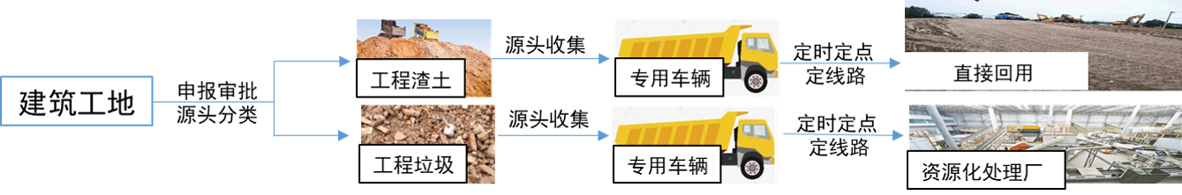
图 4.1-1 工程垃圾及渣土收运路线图
（2）拆除垃圾
拆除垃圾由市、区两级土地征收部门进行源头监管，由拆迁施工单位严格按照成都市相关规定进行申报，委托成都市建筑垃圾运输备案名录内的运输企业运输，运输费用包含在拆房报价内，纳入到房屋拆迁、土地开发等建设成本。
拆除垃圾直接运输到建筑垃圾资源化处理厂的，应采用专用车辆，其收集运输参照上述工程垃圾及渣土管理方式。拆除垃圾采用建移动式设备在拆迁现场直接进行处理处置的，其处理产物应使用专用车辆定时、定点运至相关建设工地或低洼区域直接回用，也可运至建筑垃圾资源化处理厂进一步深加工，提高利用价值。
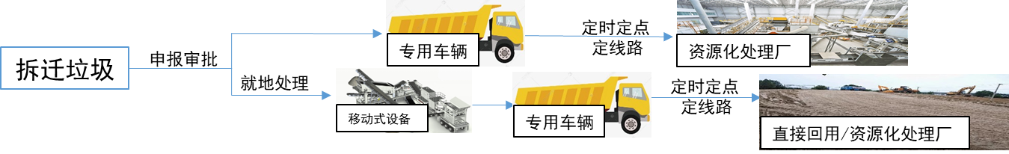
图 4.1-2拆除垃圾收运路线图
（3）装修垃圾
装修垃圾的收集近期可采用固定收集点、专用回收箱体与临时交付点相结合的模式，远期逐渐过渡到全部固定化收集点收集。考虑到装修垃圾产生分散、量小、面广、非连续性产生等特点，有物业管理的小区或商业楼栋，每个小区应设置至少1处装修垃圾收集点；没有物业管理的小区或商业楼栋，也应以社区为主体单位建设至少1处装修垃圾收集点。
装修垃圾的清运应实行预约制。重点鼓励居民选择《成都市建筑垃圾运输备案名录》内企业收运，居民产生的装修垃圾按要求投放收集点后，分类存储一定量后由物业服务人或社区居委会等与装修垃圾专业清运公司联系，确定清运时间，由专业运输车辆运至建筑垃圾资源化处理厂。装修垃圾应进行源头分类，严禁生活垃圾、大件垃圾等进入装修垃圾运输处理系统。
收运费用方面，按照“谁产生、谁付费”的原则。
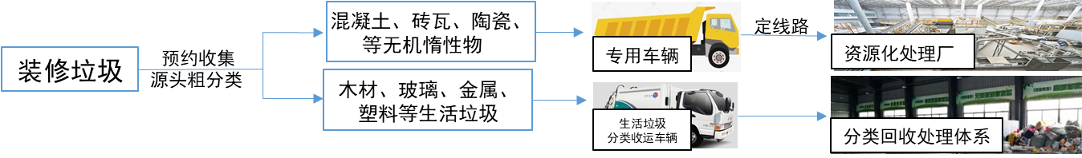
图 4.1-3装修垃圾收运路线图
    - 收集设施规划
      - 收集点设置原则
针对五大类建筑垃圾的收集点设置，工程垃圾、拆除垃圾和工程渣土（泥浆）的收集点通常设置在施工现场，由施工单位进行分类收集，不单独设置收集点。
装修垃圾需根据实际情况进行设置，装修垃圾收集点设置时需遵循“便利收运、分类收集、安全可行”的原则。规划建议新建住宅区或商业楼栋须设置至少1处装修垃圾收集点，配备相应降尘、覆盖设备，满足大气污染防治相关标准要求，并将其设计要求落实在土地出让条件中与住宅小区一并建设使用。物业在居民入住时即对居民提出要求，确保居民装修时应将建筑垃圾袋装后放置于住宅小区的装修垃圾收集点。已建住宅区或商业楼栋由物业设置装修垃圾收集点，没有物业管理的住宅小区或商业楼栋、沿街店铺等，规划以社区为单位设置装修垃圾收集点。装修收集点应为硬化水泥或沥青地面，面积不小于30平方米，便于装修垃圾的堆放及上门收运。既便于前端分类、收集和转运，也便于后续运输。
      - 装修垃圾收集点要求
（1）装修垃圾收集点应由物业服务人或社区居委会为实施主体进行设置。
可采用固定收集点、专用回收箱等形式。不能实现上门交付的小区、商户、单位等区域，应以小区或社区为主体，至少设置1处装修垃圾临时交付点。
（2）装修垃圾收集点应设置在不妨碍行人车辆通行的硬质地面区域。固定收集点应设置密闭围档，围档可采用活动式硬隔离，围档高度不低于2m，不超过2.5m。专用回收箱开口面积不应大于箱体表面积的三分之一。
（3）装修垃圾收集点的作业空间应满足收运车辆作业转弯半径要求。在收运过程中，管理主体应做好区域内的道路清障、车辆引导、收运车辆临时进出停放等保障工作。
（4）装修垃圾收集点宜分类堆放，并设置醒目的标志标识。鼓励将分类收集的废弃混凝土、砂浆、石材、砖瓦和陶瓷等采用袋装，投放至装修垃圾区域；分类收集的金属、木料、塑料、玻璃等采用袋装，投放至可回收物区域；分类收集涂料和油漆等有害垃圾投放至有害垃圾区域。
（5）装修垃圾收集点应保持周边环境整洁，做到不扬尘、不扰民。
（6）装修垃圾投放应按照“宜袋装则袋装、宜捆扎则捆扎”要求处理，袋装尺寸一般为75cm*45cm，捆扎尺寸一般长度≤100cm、宽度≤40cm。
（7）装修垃圾投放主体应按照明确的开放时间和要求进行投放，减少扰民。
（8）装修垃圾收集点应设置公示牌，公示投放要求、投放时间、管理人员、收运单位、监督电话等信息。
  - 收运体系规划
根据不同建筑垃圾产生源的分布情况，结合建筑垃圾处理、资源化利用设施服务范围以及建筑垃圾处置方式，确定建筑垃圾收运模式和收运流程，明确转运设施布局，规范收运公司要求，因地制宜地推进建筑垃圾分类收集和运输。依托信息化管理技术与平台，建立覆盖建筑垃圾收运处置全过程的电子联单跟踪系统，实现闭环监管，构建收运体系。
建筑垃圾的收运主体为建筑垃圾产生单位，由建筑垃圾产生单位委托有资质的收运公司进行运输。工程垃圾、拆除垃圾、工程渣土、工程泥浆的收运主体为施工单位，装修垃圾的收运主体为物业、社区居委会或个人。
    - 收运公司
建筑垃圾的收运应由《成都市建筑垃圾运输企业名录》内的收运公司负责运输。建筑垃圾的运输企业，都需向所在城市管理行政主管部门进行申请、登记、备案。
    - 收运模式
高新区建筑垃圾采用直运模式，施工单位委托运输公司直接到建筑垃圾产生点收集，并运输到建筑垃圾消纳场所。
    - 收运流程
      - 工程垃圾和拆除垃圾
工程垃圾和拆除垃圾收运流程示意图见下图4.2-1。
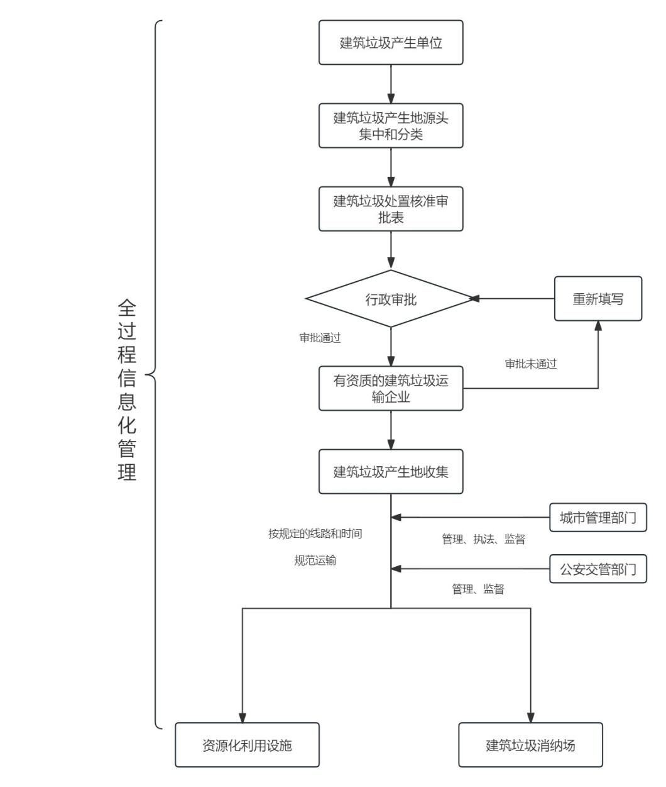
图 4.2-1 工程垃圾和拆除垃圾收运流程图
      - 工程渣土和工程泥浆
工程渣土和工程泥浆收运流程示意图见下图 4.2-2。

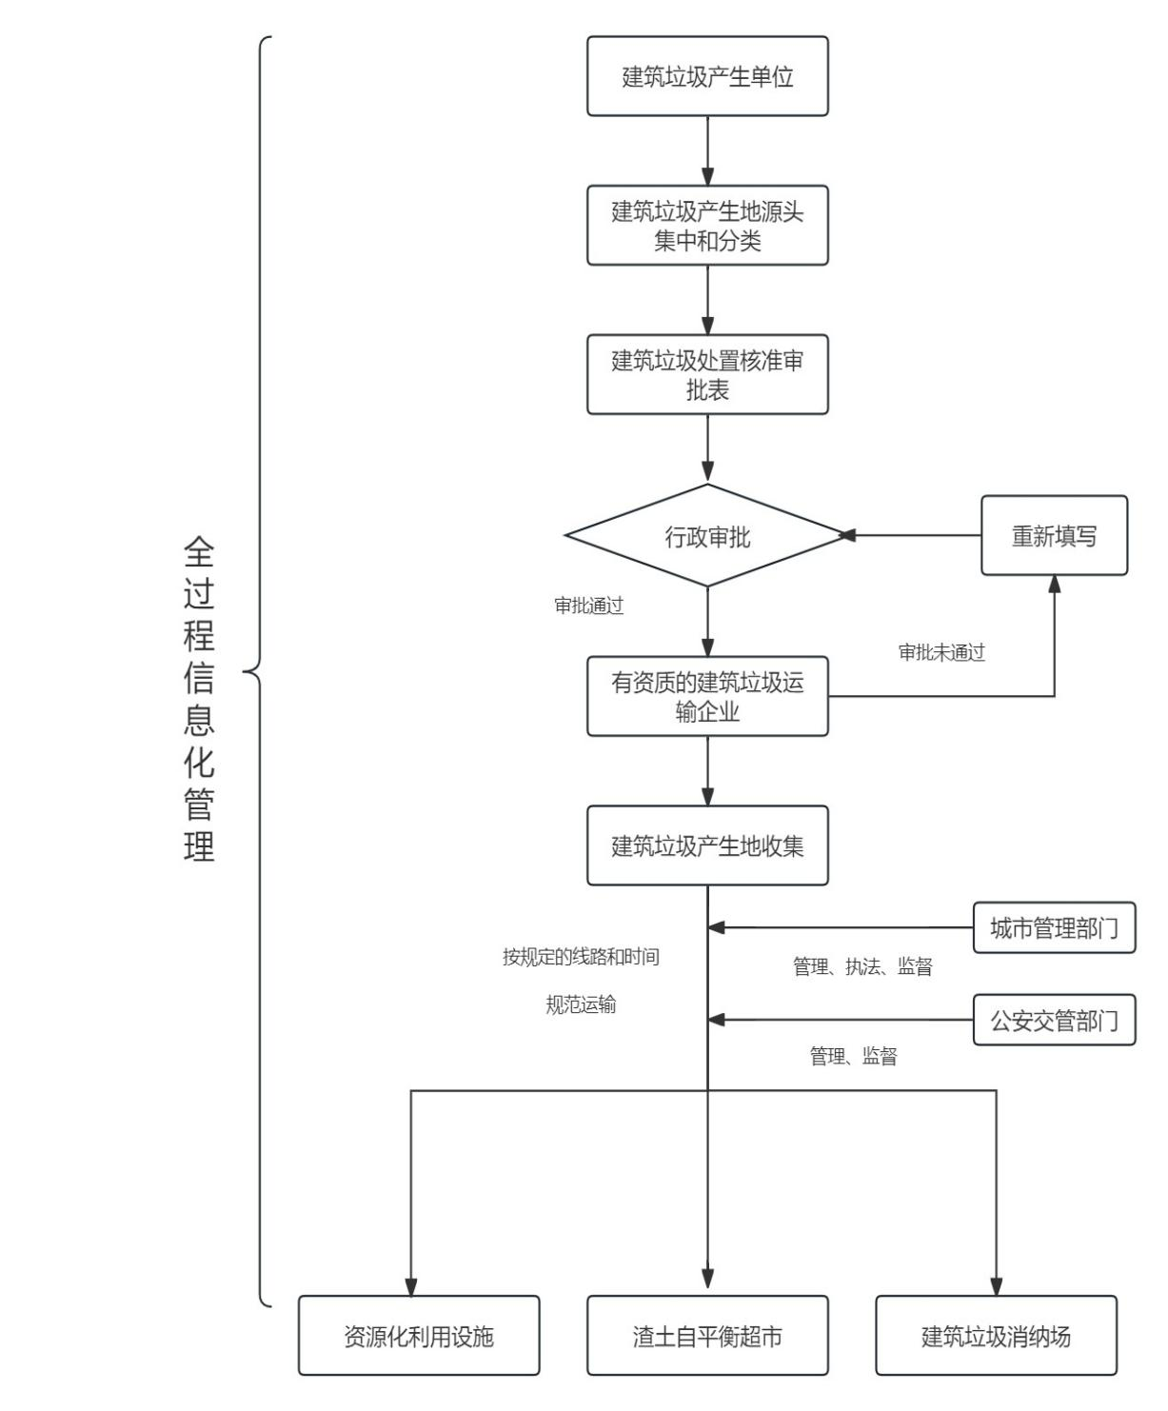
图 4.2-2工程渣土和工程泥浆收运流程图
      - 装修垃圾
装修垃圾的收运流程示意图如下图 4.2-3。
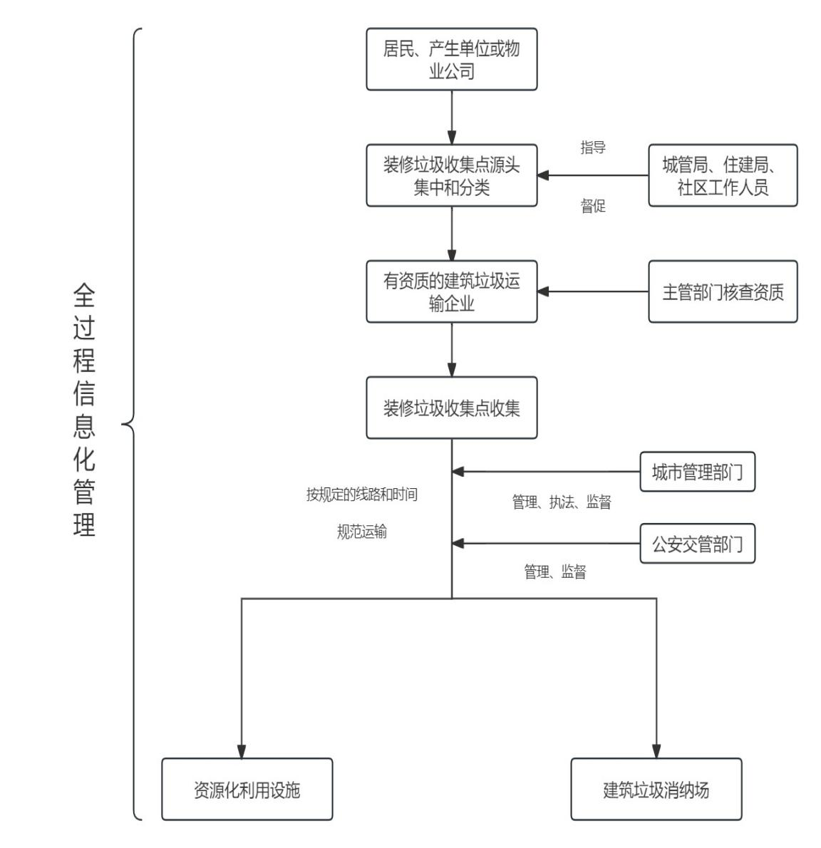
图 4.2-3 装修垃圾收运流程图
    - 收运车辆与线路
      - 收运车辆
成都高新区建筑垃圾运输主要采用市场化运输模式，车辆属于市场化运输公司。故对建筑垃圾运输车辆仅在环保型、安全性等方面提出要求。成都高新区建筑垃圾运输车辆应在以下几个方面加强管理：
①建筑垃圾运输车厢盖宜采用机械密闭装置，开启、关闭时动作应平稳灵活，密封可靠；
②建筑垃圾运输车应容貌整洁、标志齐全，车辆底盘、车轮无大块泥沙等附着物；
③建筑垃圾运输车辆应配置车载智能管理终端，符合国家相关标准的具有行驶记录功能的卫星定位系统等电子装置，并纳入管理部门监督平台；
④装修垃圾市场化运输企业应以街道为单位，每个街道不少于1辆装卸车；
⑤优先采用新能源车辆。
      - 收运线路
建筑垃圾收运线路应根据区域地势地形、沿途敏感目标分布特征，并结合转运站与末端处理设施位置关系合理规划，采取最优化的路线收集运输，最大程度的降低垃圾收集、转运过程对居民生活环境的影响。
建筑垃圾运输车辆属于特殊行业运输车辆，在成都高新区范围内运输建筑垃圾需由建筑垃圾产生企业向区生态环境城管局申报《建筑垃圾处置（排放）证》，收运线路由区公安交警部门根据项目报批的所在地拟定，收运线路应遵循以下原则：
（1）收运路线应尽可能紧凑，避免重复或断续。
（2）收运路线应能平衡工作量，使每个作业阶段、每条线路的收集和运输时间大致相等。
（3）收集路线应允许全天收运，但限行时段和限行路段除外，避免在交通拥挤的高峰时间段收集、运输建筑垃圾。
（4）收运路线起始点最好位于工地或停车场附近，就近运输，减少成本。
（5）收运路线应尽量避免穿越城区，尽量减少对城市环境的影响，但相邻城区协同推进资源化利用的跨区收运应被允许。
建筑垃圾转运应实现100%密闭化运输。为避免运输过程中掉落尘土或随风漂浮，建筑垃圾运输车要求全部采用密闭式车厢，将建筑垃圾完全封闭进行运输，不得超载，途中不得抛撒泄露。
成都高新区建筑垃圾运输作业中，行业主管部门科学编制辖区内建筑垃圾运输线路，合理安排运输时段，实现“定点、定线、定时、定车、定责”五定运输管理。各部门加强建筑垃圾运输线路管控和联合执法，确保建筑垃圾运输线路执法检查全覆盖。建筑垃圾运输企业车辆应按照规定的时间、规定的线路进行密闭运输，并全程保持车轮、车身外部清洁，最终运至核定的消纳场地。
为保证城区交通舒畅，建议建筑垃圾于每日10时至17时运输建筑垃圾，并在运输过程中注意噪声对居民区的影响。建筑垃圾运输路线需根据道路和交通流量的状况，按照运输高效率、低影响的原则进行路线规划，并向社会公布。

- 处置利用体系规划
  - 消纳设施规划
成都高新区无建筑垃圾消纳场（弃土场）建设要求。
  - 建筑垃圾的中转
（1）成都高新区产生的建筑垃圾从产生单位统 一运输至成都市指定建筑垃圾消纳场和建筑垃圾资源化利用场。
（2）鼓励各街道在有条件的小区或社区内设立建筑垃圾暂存点，用于建筑垃圾中转、暂存。
- 污染环境防治管控规划
  - 管控重点空间
    - 建筑垃圾产生源头环境影响分析
在建设期间的各项施工活动不可避免地对周围环境产生不同程度的影响，主要包括噪声、废气、粉尘、固体废弃物、废水等对周围环境的影响，而且以粉尘和施工噪声的影响尤为突出。

（1）施工期噪声
噪声污染是施工期的主要环境问题之一，噪声源主要是机械设备噪声及爆破噪声。土石方阶段噪声源主要有挖掘机、推土机、装载机和各种运输车辆，为移动式声源，无明显指向性；结构阶段使用设备较多，是噪声重点控制阶段，主要噪声源包括各种运输设备、振捣机、吊车等，多属于撞击噪声，无明显指向性。机械噪声主要是打桩机锤击声、机械挖掘土石噪声、搅拌机撞击噪声、装卸材料碰击噪 声、拆除模板及清除模板上附着物的敲击声，参考有关资料，各施工阶段主要施工机械和设备的声功率级见表6.1-1。
表 6.1-1主要施工机械的声功率级
序号 | 机械类型 | 测点与施工机械距离(m) | 最大声级 dB(A)
1 | 推土机 | 5 | 86
2 | 装载机 | 5 | 90
3 | 平地机 | 5 | 90
4 | 压路机 | 5 | 76
5 | 挖掘机 | 5 | 84
6 | 打桩机（振拔灌注桩） | 15 | 90
7 | 砼输送泵 | 5 | 79
8 | 振捣棒 | 5 | 79
9 | 混凝土搅拌机 | 5 | 74
10 | 切割机 | 5 | 93
11 | 电锯 | 1 | 103
12 | 吊车 | 15 | 73
13 | 电焊机 | 1m | 90
（2）施工扬尘和废气
施工过程的大气污染物主要是扬尘和废气。扬尘主要来自以下几类：土石方的填方、运输车辆所产生的道路扬尘；施工物料和固体废物的装卸、堆积等产生的扬尘、废气来自施工机械排放。施工机械多属重型机械，施工强度大，且燃油量较大，伴随燃料燃烧，会有CO、NO₂、SO₂、烃类等有害气体呈无组织状态排放。尤其是在地势较高的区域，土方挖掘及填方极易随风扩散。在汽车经过时，扬尘影响也较为明显。
由于扬尘颗粒的重力沉降作用，其污染影响范围和程度随着距离的不同而有所差异，经对建筑施工现场的实际监测，扬尘对施工地点的下风向0~50m为重污染带，50~100m为污染带，100~200m为轻污染带，200m以外的影响较小。扬尘通过大气扩散输送对周围环境空气产生污染影响，增加空气的浑浊度，特别是使环境空气中的可吸性颗粒物浓度增加，经过人呼吸系统进入人的肺部，从而影响人的身体健康。
施工机械和建筑材料运输车辆一般都以柴油为燃料，由柴油燃烧产生的尾气中主要含有CO、碳氢化合物和NOx。废气排放局限于施工场内和运输沿线，为非连续性的污染源，且施工场地、运输路线地势开阔，易于通风。建设单位需规划好施工车辆的运行路线，尽量避开生活区和人流密集的交通要道，避免交通堵塞，施工单位必须使用污染物排放符合国家标准的运输车辆，加强车辆的保养，使车辆处于良好的工作状态，严禁使用报废车辆，以减少汽车尾气排放对周围环境的影响。

（3）施工期废水
施工期产生的废水主要有施工废水和生活污水。施工废水主要来源于打桩泥桨水、工地清洗废水等，其成分主要含有悬浮物、酸碱以及一般无机盐类，如果随意排放，会危害土壤、妨碍水体自净。车辆机械检修和设备清洗产生的含油废水如渗入土壤，可能会进一步污染地下水。因此施工现场应设立隔油池和沉淀池，施工废水和余水均通过排水沟流入沉淀池，经沉淀处理后上部清水用于施工场地洒水降尘，清洗车辆和设备的废水经隔油、沉淀后，上部清水也可用于施工场地 洒水降尘。

（4）固体废物
项目施工期产生的建筑垃圾主要有土石方开挖、结构施工和内外装修产生的固体废物。
    - 建筑垃圾运输过程环境影响分析
      - 扬尘影响分析
物料及产品运输对环境空气的影响主要为运输过程中引发的扬尘和汽车尾气两个方面。
物料运输扬尘对环境的影响主要为汽车在运输途中带起的路面扬尘和发生原料散落而引起的扬尘，其产生量的大小与车速、路面状况及季节干湿等因素有关。
      - 交通噪声环境影响分析
建筑垃圾项目建成投产后，物料运输车辆行驶时的交通噪声将对距离公路较近的环境敏感目标产生影响。
物料运输引发的交通运输噪声对环境的影响，采用《环境影响评价技术导则 声环 境》（HJ2.4-2009）中的公路（道路）交通运输噪声预测模式进行计算。物料运输引发的 交通噪声对距公路直线距离 20m、30m、40m、50m、100m、150m、200m处的贡献值见表6.1-2。
表 6.1-2交通噪声贡献值(dB(A))
车型 | 距离(m) | 20 | 30 | 40 | 50 | 100 | 150 | 200
重型车 | 昼间 | 75.88 | 72.36 | 69.86 | 67.92 | 61.90 | 58.38 | 55.88
重型车 | 夜间 | 36.48 | 32.96 | 30.46 | 28.52 | 22.50 | 18.98 | 16.48
中型车 | 昼间 | 66.88 | 63.36 | 60.86 | 58.92 | 52.90 | 49.38 | 46.88
中型车 | 夜间 | 36.48 | 32.96 | 30.46 | 28.52 | 22.50 | 18.98 | 16.48
为了减少物料运输途中产生的扬尘及噪声对道路两侧村民的影响，运输车辆采用封闭式运输车，在经过紧邻路边的民房时，要做到减速慢行，严禁鸣笛；且将原料及产品运输安排在白天进行，将物料及产品运输引发的扬尘、噪声对环境的影响降至最低程度。
    - 建筑垃圾污染环境防治重点区域识别
在此次规划中，重点对于产生源头（如城市新区建设、旧城改造等建设区域等）、运输过程提出对应的污染环境管控措施。
  - 管控措施
    - 环境保护原则
（1）遵循可持续发展、环境与发展宏观综合决策原则，合理利用建筑垃圾资源，切实预防和控制建筑垃圾在运输和处置过程中造成的污染，为城市创造良好的生态环境。
（2）坚持“源头减量”原则，即在建筑垃圾形成之前，就通过科学管理和有效的控制措施将其减量。严格控制各施工单位建筑垃圾的产生、运输和排放。
（3）坚持“资源化”原则，综合治理，化害为利，变废为宝；坚持建设“三同步”，达到效益“三统一”，鼓励建筑垃圾综合利用，鼓励建设单位、施工单位优先采用建筑垃圾综合利用产品。
（4）坚持“谁产出谁处置，谁污染谁负责”和“守法者奖，污染者罚”的原则，强化政府监管职能，加强科学防控。
（5）严格建筑垃圾处置核准制度，处置建筑垃圾的单位，应当向区生态环境城管局提出申请，获得建筑垃圾处置核准后，方可处置。
（6）建筑垃圾应按不同的产生源、种类、性质进行分别堆放、分流收运、分别处理。建筑垃圾收运、处置全过程严禁混入工业垃圾、生活垃圾和有毒有害垃圾。
    - 建筑垃圾污染防控措施
      - 工程渣土污染防控措施
（1）工程渣土收集运输污染防控措施
施工单位应当在建设工程开工前，将建筑垃圾处理方案报区生态环境城管局备案，并遵守下列规定。
①应开展土壤检测，根据不用土质性状和用途，按照工程渣土分类标准，采取不同的处置措施。
②在施工工地出口设置符合相关规定的车辆冲洗和排水、废浆沉淀设施，车辆冲洗清洁后方可出场。
③运输单位应当装载建筑垃圾运输核准文件确定的建筑垃圾种类。
④运输单位应当将工程渣土运送至建筑垃圾处理方案确定的利用处置场所。
⑤运输单位通过道路运输工程渣土的，车辆应当保持密闭化运输，不得沿途滴漏、遗撒，不得车轮带泥、车体挂泥上路行驶；施工单位采用管道输送方式运输工程渣土的，应当做好输送管道和配套设施的日常运营维护，不得沿途滴漏、遗撒，污染河道水体等。
⑥施工现场和中转调配设施工程渣土的堆放应满足地基承载力要求，且堆放高度不宜超过3m；当超过3m时，应进行堆体和地基的稳定性验算。
      - 工程泥浆污染防控措施
（1）工程泥浆应通过工程现场设施的泥浆池或密闭容器收集、存放、未经处理的工程泥浆不应就地或随意排放。
（2）鼓励施工单位采用现场泥沙分离、泥浆脱水预处理工艺，减少建设工程垃圾的排放。
（3）施工单位采用管道输送方式运输工程泥浆的，应当做好输送管道和配套设施的日常运营维护，不得沿途滴漏、遗撒，污染河道水体等。
（4）废弃泥浆集中处置时，应配备成套的泥浆处置设备，处置过程应符合节能、环保要求。
（5）废弃泥浆处置后形成的泥饼，应进行对应用途的有害物质检测。检测合格或无害化处理后予以再生利用。
      - 拆除垃圾、装修垃圾污染防控措施
（1）拆除垃圾、装修垃圾收集运输污染防控措施
①产生装修垃圾的单位和个人应当按照规定将装修垃圾分类袋装或者捆装后投放至指定的装修垃圾收集点，不得与生活垃圾混合投放。
②拆除垃圾、装修垃圾运输单位应取得建筑垃圾运输核准文件，保持车辆车况良好，车身整洁，不得超限超载运输； 离开装车点前保持地面整洁、干净； 车辆保持密闭化运输，不得沿途滴漏、遗撒。
      - 工程垃圾污染防控措施
（1）施工现场应设置工程垃圾存放点，并应设置分类存放标识牌，应制作围挡设施或封闭建造，并采取防泄露、防飞扬、消防应急安全等措施。
（2）工地现场工程垃圾处置需满足噪音、扬尘等环境保护要求。
（3）工程垃圾堆场应设置雨、污分流设施，并采取有效措施防止堆场地表水污染周边环境。

- 管理体系规划
  - 管理组织构架
    - 横向管理
成都高新区生态环境城管局负责城市建筑垃圾污染环境防治工作。发改、经信、公安、自然资源、住建、交通运输等部门在各自职责范围内负责建筑垃圾监督管理工作。
生态环境城管局是全区建筑垃圾治理工作的具体组织、协调单位，主要负责组织、指挥、协调高新区建筑垃圾治理工作；组织开展建筑垃圾治理专项行动；负责对高新区建筑垃圾治理进行监督检查、目标考核；负责收集和报送全区建筑垃圾治理情况，完善工作制度，建立长效管理机制；负责水利工程、雨污水管网等涉水市政工程的施工工地建筑垃圾源头减量和排放的监督管理。
经济发展局协同公园城市局负责循环经济发展和资源综合利用工作；负责引导建筑垃圾资源化利用行业规范健康发展，培育行业骨干企业；负责城镇燃气、电力(管线)、通信网等维护、改造工程项目工地建筑垃圾排放的监督管理。
财政局负责城市建筑垃圾管理相关工作经费保障。
公园城市局负责房屋建筑、市政和城镇国有土地房屋拆除工地建筑垃圾源头减量和排放的监督管理；负责园林绿化工地建筑垃圾源头减量和排放的监督管理；加强房屋建筑工地和市政基础设施工地文明施工现场管理，积极推行绿色施工，加强日常监督检查，对不按图纸进行施工、未落实源头减量措施等行为视情形依法责令限期整改、信用惩戒和行政处罚；引导建设、施工单位和建筑垃圾综合利用企业通过信息平台交换利用建筑垃圾；再生产品在住房城乡建设领域推广应用工作；负责交通建设工程源头减量和建筑垃圾排放的监督管理；按照相关要求实施普通货运企业和运输车辆的道路经营许可监督管理；依法查处建筑垃圾运输企业的道路运输经营违法行为和建筑垃圾在公路上乱撒漏、乱倾倒等违法行为；推广再生产品在交通建设领域应用。负责建筑垃圾处置项目选址和用地预审办理有关工作；负责已供待建地块（闲置土地）、入库储备地块乱倾倒和集体土地征地拆迁工地建筑垃圾排放的监督管理；配合有关行政主管部门编制建筑垃圾固定消纳场设置规划，确定建筑垃圾固定消纳场建设点位，做好符合规划的建筑垃圾消纳场用地保障工作。
交警分局负责建筑垃圾处置运输证的监督管理；合理规划城区建筑垃圾运输通道，规范建筑垃圾运输车辆道路通行秩序；依法查处建筑垃圾运输车辆无证运输、“三超一闯”、擅自改装车辆以及飘散遗漏载运物等交通安全违法行为。
    - 纵向管理
各街道办事处负责辖区内建筑垃圾排放、运输、消纳、综合利用等日常监督巡查，开展建筑垃圾处置过程的法律法规、政策宣传，依法落实建筑垃圾排放告知制度，联系行业主管部门、执法部门开展建筑垃圾处置过程综合防控等工作。
各社区协助街道办事处做好辖区内的建筑垃圾日常管理工作。
  - 全过程管理体系建设
    - 完善顶层设计
（1）健全制度体系。根据新修订实施的《中华人民共和国固体废物污染环境防治法》《成都市建筑垃圾处置管理条例》，结合高新区实际，完善高新区建筑垃圾管理有关规定；健全建筑垃圾分类、收集、处置、利用相关标准规范，落实成都市建筑垃圾分类排放工作的相关指引或标准，建筑垃圾运输企业、运输车辆、收集点等的配套管理标准和制度。
（2）明确责任主体。全面厘清源头减量及分类收集、贮存、排放、运输、利用、处置等环节工作指标、重点任务，落实各环节责任主体，推动部门协同、上下联动工作机制建立。完善“区、街道、社区”三级管理体系，建立完善纵向层级治理体系。采取工作专班等方式，实现城管、公安、交通、住建等部门的统筹联动。
（3）完善建筑垃圾相关产业政策。鼓励建筑垃圾处置企业采用联合体投标或分包的方式，承担施工现场建筑垃圾收集、运输和利用等处置工作。鼓励建筑垃圾处置企业延伸产业链，取得相应资质后，全过程参与工程拆除、建筑垃圾收集与资源化利用各环节，推动建筑垃圾资源化利用规模化、高效化、一体化发展。加强建筑垃圾管理和资源化利用新技术、新工艺、新设备的研发，鼓励装备制造企业加大新型建筑垃圾收集、运输和资源化利用成套装备研发，探索开展建筑垃圾“零排放”试点项目建设。
    - 强化源头管控
（1）推进源头减量。积极推广装配式建筑、全装修住宅、建筑信息模型（BIM）应用、绿色建筑设计标准等新技术、新材料、新工艺、新标准。落实建设单位建筑垃圾减量化主体责任，推动施工单位编制施工现场绿色施工策划文件。政府投资项目带头严格执行源头减量，在合同文本中予以明确，并将建筑垃圾减量化措施费用纳入工程概算。鼓励建筑垃圾的减排再利用，倡导各类工程项目在满足 标准规范的前提下就近利用建筑垃圾，减少建筑垃圾排放。有序开展城市改造更新，杜绝大拆大建，落实建筑垃圾源头减量。
（2）优化源头管理。全面落实建筑垃圾处理备案制度，探索建立与施工许可证办理衔接机制。督促房建工程、拆除工程、交通工程、市政工程、园林工程、水利工程等须办理施工许可或开工备案的工程在开工前依法编制并备案建筑垃圾处理方案。强化店面装修、管线管道施工、绿化施工、道路及交通设施维修、市政工程维修、居民住宅装饰装修等零星施工项目建筑垃圾闭环处置管理。装修垃圾应落实产生方的主体责任，压实社区和物业的管理责任，贯彻落实物业管理和住宅室内装饰装修管理等有关法规，建立“发现、劝阻、报告”工作机制，将物业服务人履行装修垃圾管理责任情况纳入行业监管内容。
（3）做实分类管理。参照《建筑垃圾处理技术标准》（CJJ/T134），对建筑垃圾按照工程渣土、工程泥浆、工程垃圾、拆除垃圾和装修垃圾实施分类处理，因地制宜明确相应处理路径。原则上，工程渣土和干化后的工程泥浆主要用于土方平衡、场地平整、道路建设、生态修复或者烧结制品等；工程垃圾、拆除垃圾、装修垃圾应优先用于生产再生骨料、再生建材、道路材料等；无法利用的，应当进行无害化处置，保障处置安全，防止污染环境。鼓励以末端处置为导向对建筑垃圾进行细化分类，不得将危险废物和生活垃圾混入建筑垃圾，不得将建筑垃圾交由个人或者未经核准的企业处置，不得随意倾倒、抛撒或堆放建筑垃圾。
物业服务企业应引导业主做好房屋装修垃圾分类和堆放，不得随意倾倒或将装修垃圾混入生活垃圾。有条件的居民住宅小区（院落）应设置专门的装修垃圾暂存点或投放箱，推广“垃圾不落地”收运服务模式。禁止将危险废物、工业固体废物、生活垃圾等混入建筑垃圾。
（4）规范工地管理。全面强化各类施工工地扬尘污染控制，开展建筑工地环境整治提升，督促工地设置必要的车辆除泥、冲洗设施，配备保洁人员确保净车上路，门前无污染。规模以上施工现场安装在线监测和视频监控设备，实现与当地有关主管部门联网。督促工程项目做好建筑垃圾处理方案现场公示，建筑垃圾处理情况纳入文明施工标准化示范工地等考核内容。
    - 加强运输监管
（1）严格运输核准。实施运输企业、运输车辆专库专项动态管理，加强建筑垃圾运输车辆和驾驶人员监管，依法严格执行建筑垃圾运输企业及车辆准入制度，规范核准流程，向社会公布建筑垃圾运输企业、运输车辆信息。运输企业严禁承接未经备案的工程项目建筑垃圾运输业务。产生建筑垃圾的单位或个人应委托经核准的运输企业承运，农村自建房产生的建筑垃圾应规范运输，可纳入城乡环卫一体化运输体系。建筑垃圾运输车辆应当严格按照公安交管部门规定的时间、线路行驶。
（2）建立常态化联合执法机制。公安、交管、交通执法、综合执法等部门建立联合执法机制，依照各自的法定职责，对违法违规的单位和个人依法从严查处。开展源头排放、车辆运输和处置场地执法监督，以施工工地、运输路线等为重点，严厉打击建筑垃圾运输车辆无证运输、“三超一闯”、擅自改装车辆、未密闭运输带泥上路、超限超载、超速行驶、未按时间路线行驶、乱弃乱倒建筑垃圾等违法违规行为，确保建筑垃圾运输车辆安全规范运行。
（3）落实建筑垃圾运输车辆技术标准。落实建筑垃圾运输车辆车容车貌、密闭运输、在线监控、主动安防等标准。明确整车、车厢、准载重量、车厢密闭、颜色和警示标识、车容车貌、车辆排放、智能化终端管理等标准。推行物理机械式全密闭车辆运输。现有建筑垃圾运输车辆完成机械式全密闭运输改造，新增车辆必须符合《建筑垃圾运输车物理机械式密闭厢体技术标准》。
（4）落实建筑垃圾运输企业准入和退出机制。强化《成都市建筑垃圾运输企业名录》动态管理，对新能源车辆占比高和驾驶人员信息记录良好的建筑垃圾运输企业优先纳入备案；鼓励引导新能源车辆错峰运输，增大运输频次，严格落实建筑垃圾运输车辆使用GPS 远程在线监控装置联网。制定并执行污染事件、违法违章率、GPS在线率为主要内容的建筑垃圾运输企业考评退出机制。
（5）推动现有建筑垃圾燃油（气）车辆退坡和新能源车辆上新工作。施行建筑垃圾燃油（气）运输车辆总量控制，新增新能源车优先纳入名录备案管理不受总量控制，鼓励支持国有企业独立参与或与社会企业联合开展建筑垃圾运输， 积极稳妥推动运输车辆新能源化和标准化。引导建筑垃圾运输市场良性运转，将建筑垃圾运输价、处置价纳入工程造价发布体系，推动建筑垃圾卸点计量付费，推行运输费和处置费分开结算模式。
    - 强化消纳处置管理
（1）强化渣土消纳管理。加大非正规建筑垃圾消纳处置点查处力度，严厉打击擅自消纳处置行为。优化工程渣土消纳利用项目审批，向社会公布建筑垃圾消纳场所及工程回填、堆坡造景、立体绿化、低洼填平、未利用土地整治等消纳利用信息，鼓励就近利用，科学制定技术方案，采取工程措施，防止水土流失、植被枯萎。施工产生的工程泥浆应集中收集，经脱水或干化达标后外运处置，符合回填标准的用于土方回填。
（2）完善装修垃圾管理。装修垃圾应进入市级指定建筑垃圾资源化处置场所或消纳场处置，鼓励探索装修垃圾“类生活垃圾管理”，推动建立适当补贴的机制。
（3）推进建筑垃圾综合利用。发挥财税引导带动作用，鼓励企业参与建筑垃圾资源化利用。强化技术创新，拓展盾构土、工程渣土等建筑垃圾在制砖、再生砂石等方面的资源化利用。引导建筑垃圾资源化利用企业延伸产业链条，参与建筑垃圾源头分类、中间运输、末端处置和利用全过程。完善建筑垃圾资源化制度体系、标准体系和再生产品市场推广机制，将再生产品纳入工程造价体系，加强本地建筑垃圾再生产品市场调查，定期向社会公布，为建筑垃圾再生产品在工程项目中的应用提供价格参考。建筑垃圾综合利用及再生产品应用纳入“绿色建筑”“绿色建造”等评价体系，加大政府绿色采购力度，将符合标准的建筑垃圾资源化产品列入新型墙材、绿色建材等目录。在满足设计要求的前提下，鼓励政府投资项目的指定工程部位设置再生产品使用最低比例，鼓励社会投资工程优先使用再生产品。
    - 增强监管效能
- 利用建筑垃圾综合管理平台。推动全过程信息化管理，依托成都市建筑垃圾处置监督管理信息共享平台，逐步完善全动态、全链条、闭合的建筑垃圾全过程监管制度。
（2）落实建筑垃圾产生、运输和处理核准制度。加强建筑垃圾管理，对高新区内建筑垃圾的排放、运输、中转、回填等处置活动进行严格核准。建设工程、拆除工程和房屋装饰装修工程等建筑垃圾排放环节应办理排放核准，建设工程原则上应按照地基与基础工程、主体结构工程、建筑装饰装修工程等不同阶段办理排放核准；从事建筑垃圾运输的单位应办理运输核准；参与处置活动（含排放、运输、处置）的相关单位，应在获取城市建筑垃圾处置相应核准证后，方可开展处置活动。建设工程排放核准证应在建筑工程施工许可证办理前或同步办理。工程施工单位应当编制建筑垃圾处理方案，采取污染防治措施，并报区生态环境城管局备案。
（3）强化一体化监管。建立区、街道建筑垃圾分级“管理+执法”监管体系。建立完善由区生态环境城管局、区公安分局、交警分局、区公园城市局等多部门组成的协同监管与联合执法机制，严厉打击偷倒偷运、阻挠执法等破坏生态环境或涉黑涉恶等违法犯罪行为。建筑垃圾严重污染环境事件，可通过公益诉讼追究相关责任。
（4）完善评价监管。加强考核评价，健全完善对管理部门、建设单位、运输、处置企业等对象的考评体系，完善现有建设（施工）企业和运输企业信用管理制度，充分利用市场主体信用考核体系和诚信系统，对建筑垃圾管理工作不到位的建设（施工）、运输企业及相关责任人实施信用惩戒，提高违法成本，构建建筑垃圾管理市场诚信体系规范责任主体行为，定期开展检查，接受公众举报，及时向社会公布相关企业和人员不良行为信息。

- 近期建设规划
  - 建设目标
成都高新区无建筑垃圾消纳场（弃土场）建设要求。鼓励各街道在合适的点位建设建筑垃圾暂存场所。
  - 存量治理
非正规堆放问题是指各类非正规垃圾堆放点及河流（湖泊）和水利枢纽内一定规模的漂浮垃圾。一类问题指：体积在5000m³以下建筑垃圾，堆放时间小于6个月；二类问题指：垃圾体积大于一类问题规模或堆放时间超过6个月。全面开展立体排查，各类问题实现及时发现、及时整治、及时查处、及时销号，严防新增点位产生。
    - 夯实防控责任
一是组织相关部门及街道实施网格化管理，确保问题有效防范、快速化解、妥善处置。二是充分发挥信访投诉、数字城管、有奖举报平台等各类平台作用，推进非正规垃圾堆放、非法运输处置问题的治理与基层治理的相融合，实现联防联治。三是强化技术支撑。探索运用无人机巡查、视频追踪接力、自动预警等软硬技术，进一步挖掘数智治理潜力，提升问题发现、研判、处置能力。
按照属地管理原则，相关部门联合街道办事处要加快非正规建筑垃圾堆放点摸排工作，重点排查区域是城乡结合部、环境敏感区、主要交通干道沿线，查清现有非正规建筑垃圾堆 放点数量、规模，并应建立好台账，摸排工作结束后，应形成非正规垃圾堆放点排查工作情况报告，梳理整治责任单位。
    - 规范点位整治
实施清单管理，明确问题、整改举措、整改时限、责任单位， 做到“一点一方案”，逐一整改。对列入整治的点位，一般性没有造成水土污染的，落实相应的防护、防污、防尘等设施做好垃圾清理和场地平整后进行复原；对垃圾体量较大、可能造成土壤和水体环境污染的，应组织专业力量开展风险评估，落实生态防护措施，做到规范清理、规范复原，避免次生污染及安全隐患。已完成整治的场地，应明确管理责任主体，做好后续日常管理，杜绝问题反弹。
对于非正规建筑垃圾堆放点应按照“一场一策”的要求，制定整治工作方案， 应明确非正规建筑垃圾堆放点整治的工作目标、年度工作任务、具体责任部门、监督检查办法、整改期限等。
    - 建立溯源追责制度
对排查发现的非正规垃圾堆放、非法运输处置问题应同步建立执法惩处机制，强化溯源取证，积极实施“一案三查”立案查处，依法从严从重从快追究主体责任，并抄告相关主管部门，坚决遏制各类违法行为。完善行刑衔接机制，情节严重的，依法移交公安机关，追究刑事责任。
相关职能部门应加大建筑垃圾私拉乱倒等情况的监督检查和查处力度，对违规倾倒和非法运输处置建筑垃圾的单位和个人，依法予以处罚。街道办事处可采取派人值守或安装视频监控等措施进行监管。
    - 分类处理
应采用筛分治理的方式开展治理工作，筛分后无污染的建筑垃圾可就地回填利用或转运至建筑垃圾资源化处理设施进行处理，不可资源化利用的垃圾运至消纳处理设施进行消纳处置，危险废物运至危废处理设施进行处理，有价值物料进入废品回收体系。

- 保障措施
  - 建立工作机制
    - 压实部门、街道责任，建立科学合理的考核督办体系
压实部门、街道责任，将部门、街道的年度工作计划、源头减排措施等工作列入考核督办任务中；通过丰富生态文明考核任务、增加考核内容等途径，建立科学合理的考核督办体系。
    - 违法监管纳入街道综合行政执法范围
将单位或个人偷排乱倒建筑废弃物、在未取得建筑废弃物消纳场所备案证明的场所消纳或堆放建筑废弃物、擅自设立建筑废弃物固定消纳场等违法行为的监督执法纳入到区、街道综合行政执法范围。
    - 加强综合巡查执法
建立执法信息共享平台，实现信息共享、联动执法、依法处罚。建立涵盖车辆资质、安全、环保、许可等要素的执法取证、执法处罚、案件转移等联合协作机制，形成合力。发挥网格化管理作用，完善社会监督、群众举报制度。
  - 加强政策扶持
    - 推广使用建筑垃圾资源化处置再生产品
高新区有关部门加大再生产品政府采购范围，强化再生产品的质量监管和推广应用，提高公众和企业对再生产产品的认知度和认同度；所有政府投资项目使用再生产品的比例，市政道路工程不得低于15%，房屋建筑工程不得低于5%，城市道路、桥梁、广场、河道、公园与园林等城市基础设施以及交通设施建设中，在满足设计规范要求前提下优先使用再生产品。
    - 设立项目审批绿色通道
鼓励和扶持建筑垃圾资源化利用，经济发展局、公园城市局、生态环境城管局等有关部门按照各自职责，设立项目审批绿色通道。
    - 落实国家税收优惠政策
税务局、经济发展局、财政局、等部门严格执行国家税收优惠政策，促进建筑垃圾资源化利用产业发展。
  - 加强要素保障
    - 土地保障
      - 储备用地、应急保障
持“减量化、资源化、无害化”原则，建立创新智能、和谐共荣、绿色安全的建筑垃圾处理体系，推进区域建筑消纳协同共享。预留储备用地，为规划实施预留一定的弹性空间，也为高新区建筑垃圾处理提供更多基础条件。
      - 功能复合化，节约用地
探索国有建设用地混合利用，探索地下、地表、地上空间综合利用、立体开发，依法分层设立建设用地使用权，进一步提升土地要素配置效率，促进土地资源节约集约高效利用。
      - 完善土地支持政策
推动将绿色建筑、建筑工业化、建筑节能等要求纳入（招拍挂）建设条件通知书，并将（招拍挂）建设条件通知书纳入出让方案，（招拍挂）建设条件通知书、出让方案随出让文件一并公告，从源头上高质量监管建筑垃圾。
    - 资金保障
按照有关部门合理需求，予以相关财政资金保障。
    - 人才保障
加强施工现场建筑垃圾处置（排放）管理员、建筑处置（运输）管理员的教育培训与考核，加强施工现场管理人员关于建筑垃圾处置的教育培训与考核，从业人员应培训考核合格后，方可上岗。
    - 技术保障
      - 推行电子联单管理，完善建筑废弃物智慧监管系统，建立健全台账制度

在市城管委安排部署下，按时分步骤推进电子联动管理工作，不断完善建筑废弃物智慧监管系统。
1.加强施工管理。工地要广泛采取灵活多样的活动形式宣传普及建筑垃圾源头减量和分类知识，利用挂图、宣传橱窗、微信公众号等宣传阵地，开展施工现场建筑垃圾管理宣传教育活动，提高建筑工地从业人员的建筑垃圾源头减量和分类处置意识。
2.推广新技术新材料。推广新的施工技术，避免建筑材料在运输、储存、安装时的损伤和破坏所产生的建筑垃圾；提高结构的施工精度,避免凿除或修补而产生的垃圾；避免不必要的建筑产品包装。
3.优化建设方案。建筑设计方案选用时采用少产生建筑垃圾的建材和再生建材，重点考虑建筑材料和构件的再生利用，从建设中减少建筑垃圾产生量。
4.应用建筑信息模型（BIM）技术。提高建筑信息模型（BIM）技术应用水平，加快建筑信息模型（BIM）技术在建设工程项目勘察、设计、施工、运营维护全过程的集成应用。
5.推广装配式建筑工程。建立促进建筑工业化的设计、施工、部品生产等环节的标准体系，推广预制装配式建筑工程。推行住宅全装修、菜单式装修，减少装修垃圾产生量。
      - 加大科研资金投入，提高综合利用水平
加大建筑废弃物综合利用技术工艺、设施设备、处置设施污染防治等科技研发投入积极推进先进科研成果推广及转化。鼓励各大院校和科研院所研发、推广建筑废弃物综合利用新技术、新工艺及新设备。
      - 智能化管理
公园城市局、生态环境城管局等部门加强协作，积极探索数据共享机制，促进智能化管理水平。督促符合条件的建筑工地在施工现场出入口安装运渣车在线视频监控设备，并接入智慧工地平台，实时监控进出工地的运渣车，对不在《成都市建筑垃圾运输企业名录》内的运输车辆及时预警，督促项目整改。
  - 建立监管机制
    - 监管平台搭建
结合成都市建筑垃圾综合信息管理平台，公布建筑垃圾产生量、运输与处置量、建筑垃圾处置设施、有许可资质的运输企业和车辆等基础信息，公开工程渣土和建筑垃圾再生产品供求信息等方面填写。
    - 群度监督管理
建立和完善公众参与制度，及时公布项目建设重点内容，扩大公民知情权、参与权和监督权。可大力开展群众性创建活动，积极组织和引导公民从不同角度、以多种方式积极参与。
    - 考核评价机制
落实《成都市建筑垃圾运输企业记分管理评定办法（2023年修订）》，利用动态评价考核的方式对建筑垃圾准运企业进行考核评价。后续充分利用报刊、广播、电视和网络等媒体，加强对建筑垃圾综合管理和循环利用工作的宣传。生态环境城管局负责组织开展考核评价，并纳入环境建设考评体。

